INDICAÇÃO Nº 03634/2013

Sugere ao Poder Executivo Municipal a construção de boca de lobo e restauração da guia na esquina das Ruas Profeta Malaquias e Marechal Hermes da Fonseca, no Jardim Laudissi.

Excelentíssimo Senhor Prefeito Municipal,

Nos termos do Art. 108 do Regimento Interno desta Casa de Leis, dirijo-me a Vossa Excelência para sugerir que, por intermédio do Setor competente, proceda a construção de boca de lobo e restauração da guia na esquina das Ruas Profeta Malaquias e Marechal Hermes da Fonseca, no Jardim Laudissi

**Justificativa:**

A solicitação fora pedida pelos munícipes que relataram que ha uma boca de lobo no local, porém, a mesma está localizada muito abaixo, bem próximo a esquina, fazendo com que as águas pluviais invadam o terreno adjacente, danifiquem a guia. (foto em anexo)

Por este motivo indico a construção da boca – de – lobo, mais acima deste terreno.

Plenário “Dr. Tancredo Neves”, em 07 de junho de 2.013.

**Ademir da Silva**

-vereador-

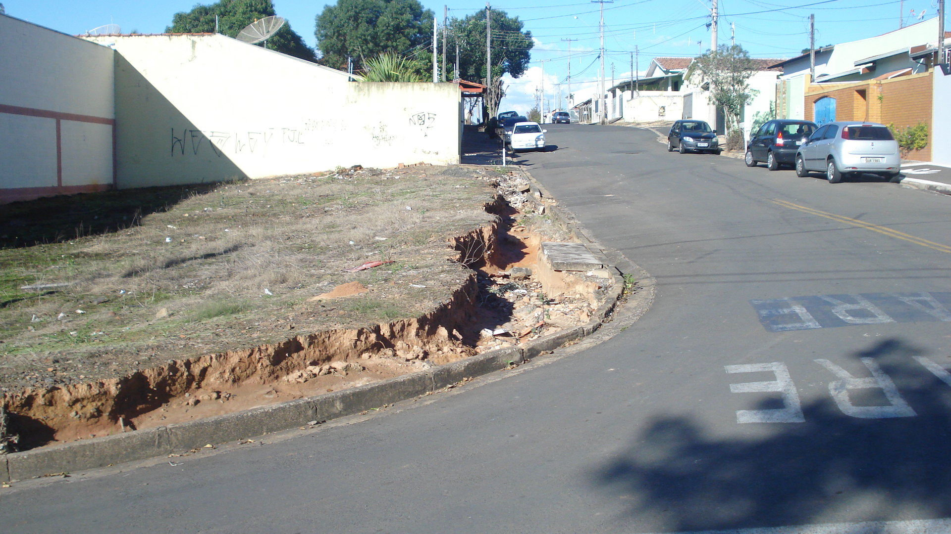

Esquina das Ruas Profeta Malaquias e Marechal Hermes da Fonseca, no Jardim Laudissi.

**Ademir da Silva**

-vereador-